Métodos de conservação dos alimentos – Aula 02
Princípios da conservação de alimentos:
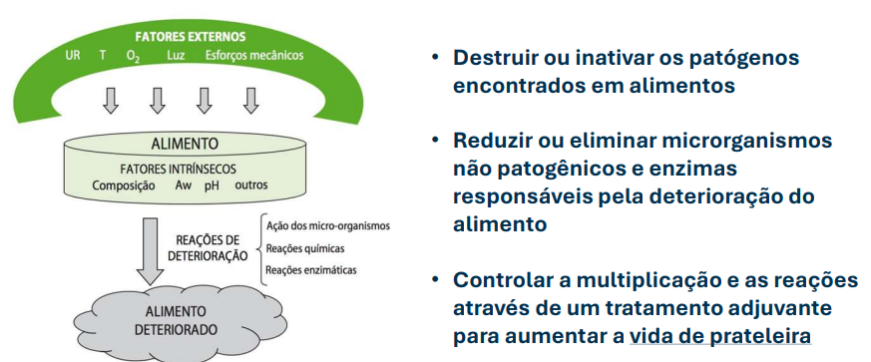
- Reações que acontecem com o alimento durante a vida de prateleira, que podem fazê-lo ser apto ou inapto ao ser humano.
Existem reações que reduzem a carga microbiana, mas não é suficiente para aumentar a vida útil de prateleira do alimento.
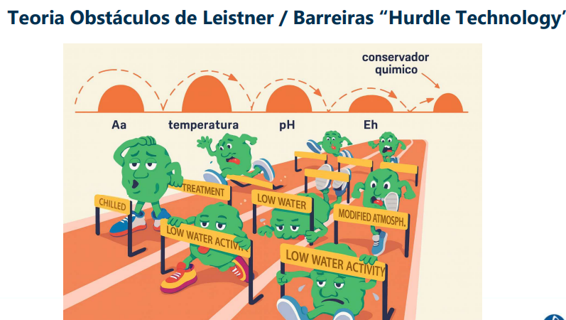
Vida de prateleira / Shelf life
Etapas para determinação:
- Definição do objetivo (p. ex: prazo esperado e condições de conservação)
- Escolha de parâmetros críticos (p. ex: microbiológicos, físico-químicos, sensoriais)
- Ensaios de estabilidade:
  - Estudos em tempo real (condições normais de armazenagem)
  - Estudos acelerados (equação de Arrhenius)
- Monitoramento periódico (p. ex: HQL – High Quality Life: tempo até que 70-80% dos membros de um painel de degustação consigam detectar as primeiras perdas de qualidade sensorial)
- Definição e validação do prazo no rótulo.

Arrhenius
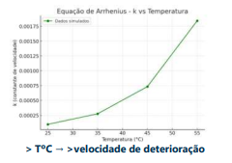
- Quanto energia (temp.) coloca no alimento agitação nas moléculas choques nas moléculas;
*Até 20% dos dias pode comer alimentos vencidos após a data de validade.
Métodos de conservação dos alimentos
Pelo uso do frio
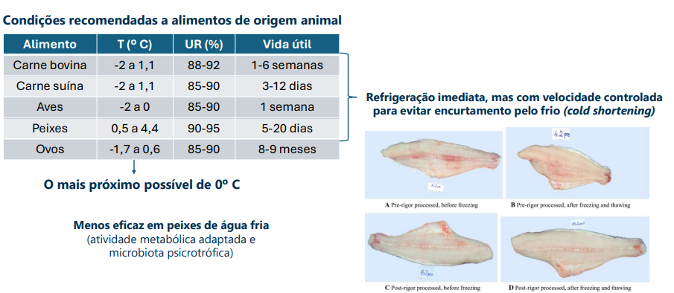
Encurtamento pelo frio (cold shortening): predomina respiração anaeróbica (ácido lático) pH da carne e a contração da miosina com actina sem o atp, faz a carne ficar contraída por um tempo (Rigor Mortes)
- Só vai romper essas ligações depois de um tempo pelas proteases, deixando de ser rígida a carne (pós-rigor).
- Por isso, não pode congelar um alimento após o abatimento desse animal. *imagem.
- A carne bovina após 24h, peixe 5h.
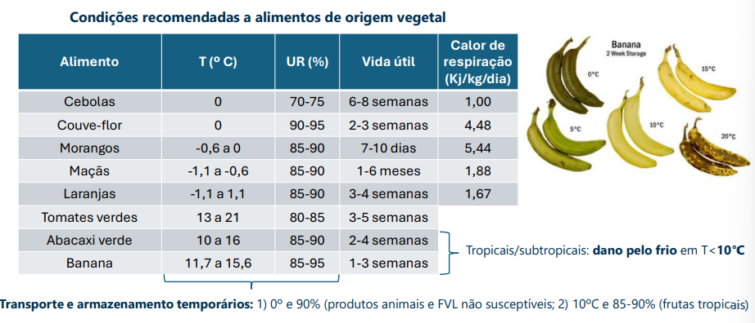
- Frutas climatéricas o metabolismo acontece fora do pé (colhe verde e amadure depois)
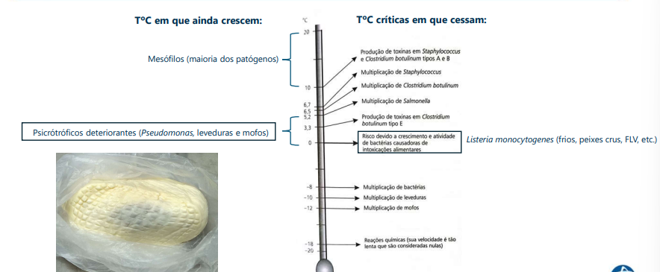
- de 10° não acontece mais produção de toxinas (todas que cessam).
- Listeria: peixes crus, frios (queijo e presunto), frutas (sem esterilização) pode estar presente para causar intoxicação alimentar (grupo de risco: grávidas, aids), não comer salada fora de casa, não comer sushi, evitar frios.

Congelamento
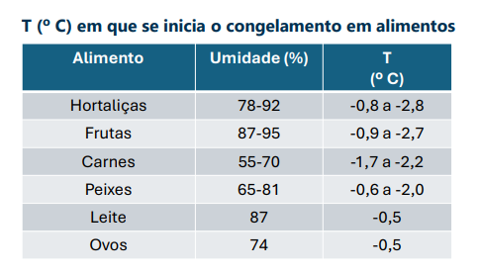
- = ou > -18° p/ maioria dos alimentos.
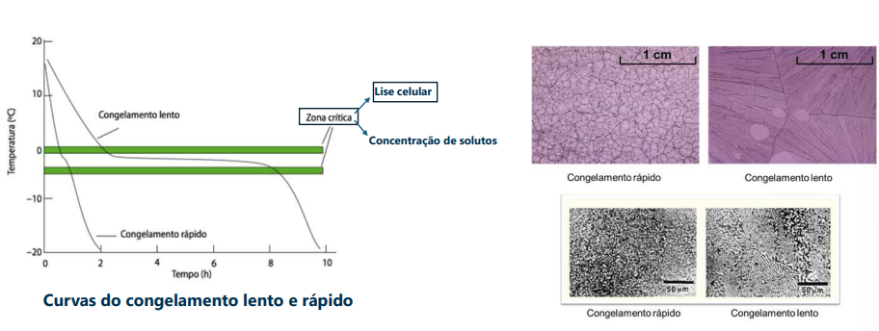
- Quando baixa a temp. – ou + 15° a maior parte da água vai ser mobilizada e vai formar cristal, a formação é lenta mentem por longo tempo o alimento com água descongelada, e o cristal assume a característica de cristais longos, competindo com a água intracelular e rompendo as membradas do tecido, quando descongelado, extravasando o liq intracelular.
- Se congelar ultra rapidamente cristais curtos, e rapidamente saem do estado líquido p/ sólidos, ao descongelar ainda tem o alimento com o conteúdo sem comprometimento.
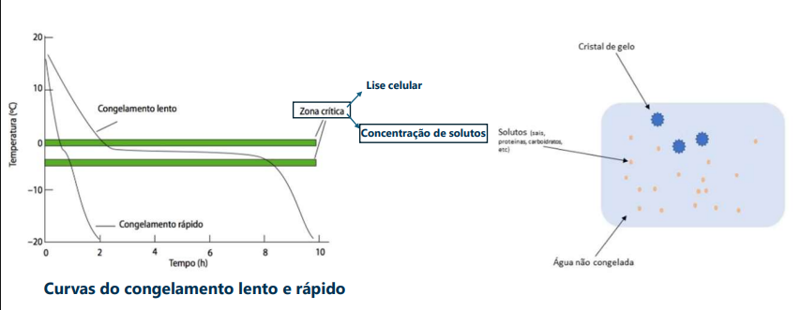
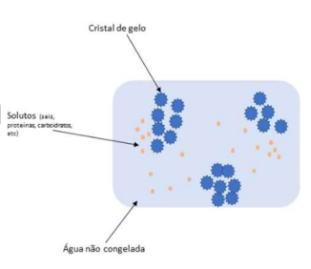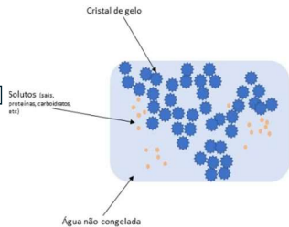
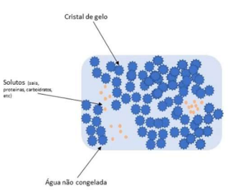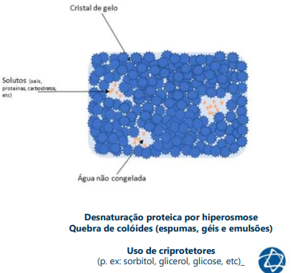
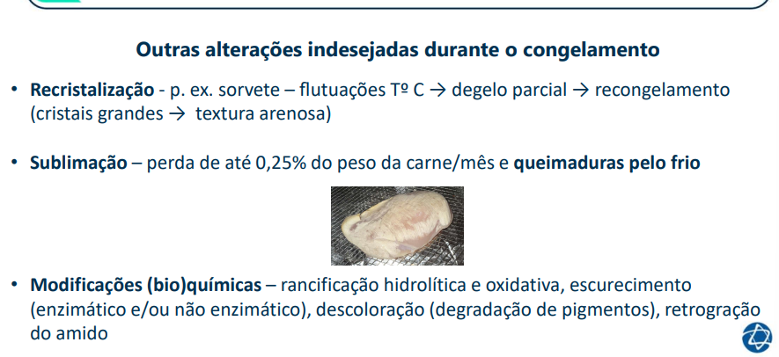
- Sublimação sólido pro gasoso, causa na carne tipo uma desidratação, porém, queima a carne.
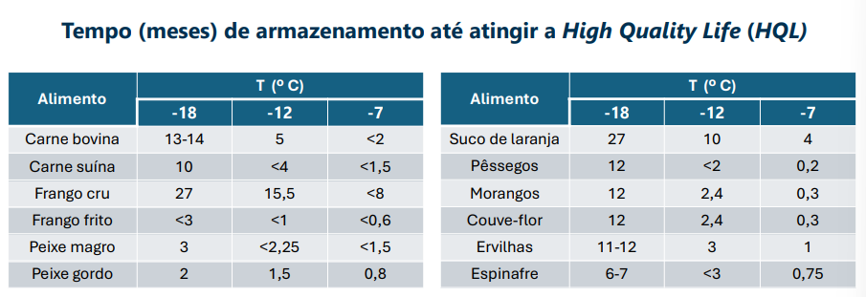
- Temperaturas que alteram as características dos produtos.
Métodos e equipamentos industriais
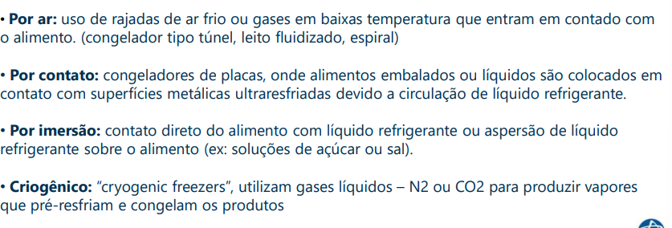
=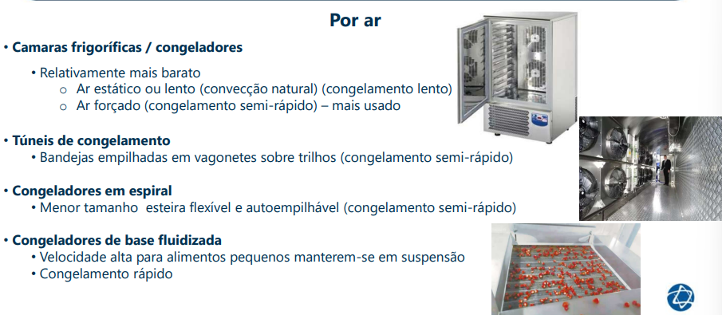
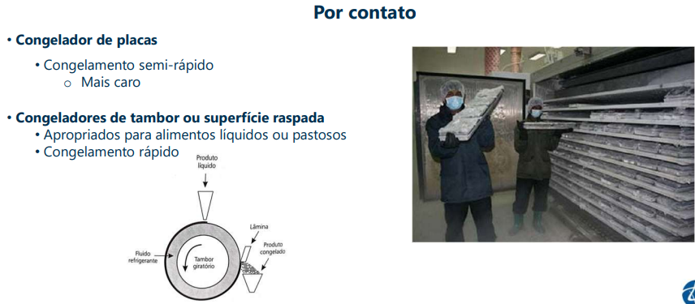
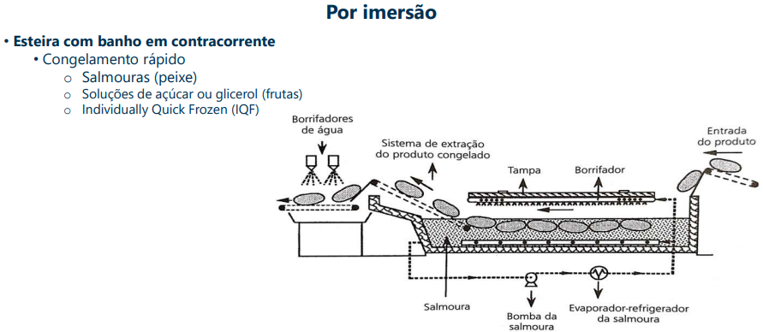
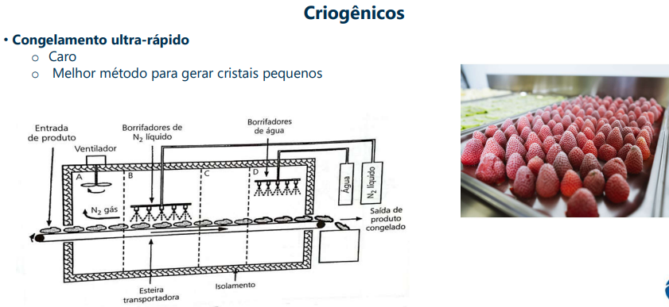
- Preserva bem a qualidade do produto (in natura) ao descongelar
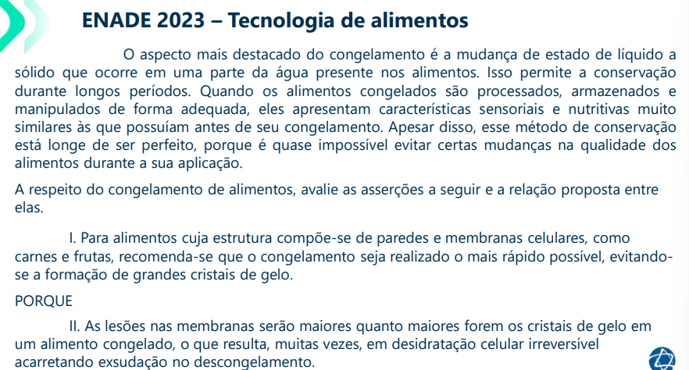
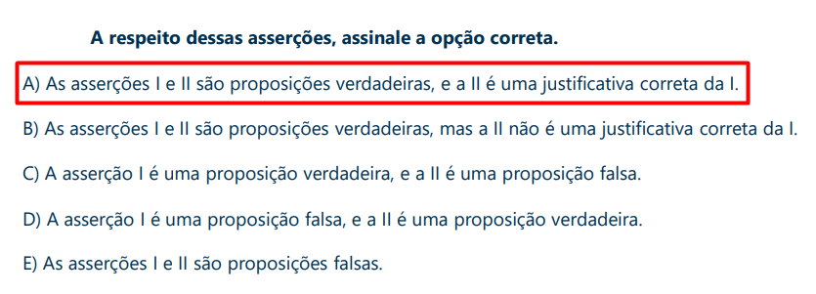
Pelo uso do calor
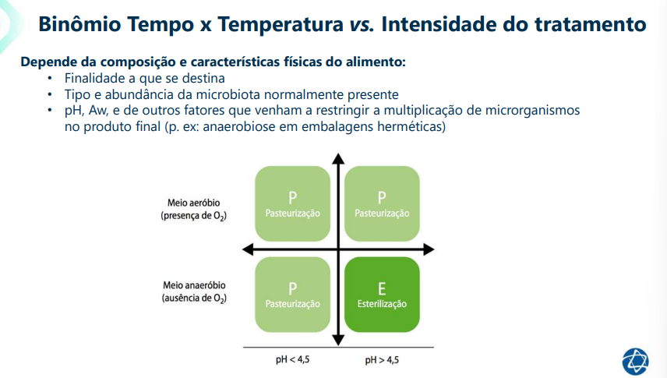
- Para definir a intensidade tem-se esse gráfico.
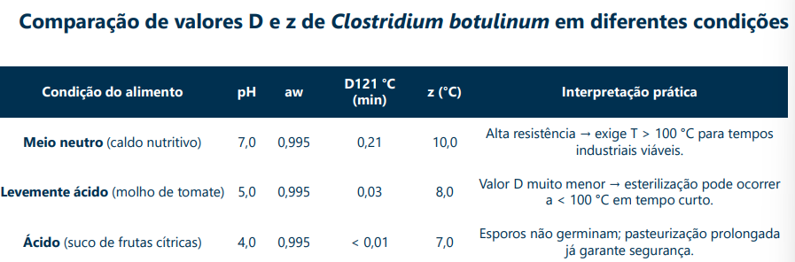
- Pasteurização é eficaz em alimentos ácidos para destruir microorganismos deteriorantes bolores e fungos deterioram esse tipo de alimento, bactérias não crescem

Branqueamento
- Definição: Pré-tratamento entre o preparo da matéria-prima e operações posteriores, como esterilização pelo calor, secagem e congelamento ou descascamento e/ou limpeza
- Objetivo: inativar enzimas em hortaliças e frutas
- Procedimento: Alimento rapidamente aquecido a uma temperatura pré-determinada → mantido durante tempo estabelecido → rapidamente esfriado a temperaturas próximas do ambiente
- Equipamentos: branqueadores a vapor ou água quente:
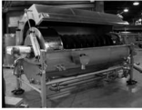
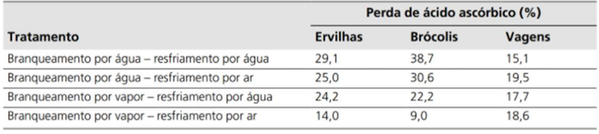
- Combinações típicas de tempo x Tº C: 1 a 15 min a 70 a 100 °C
- Fatores que influenciam tempo x Tº C?
  - Tipo de fruta ou hortaliça
  - Tamanho dos pedaços do alimento
  - Método de aquecimento
- Principais enzimas focadas em frutas e vegetais:
  - Lipoxigenase oxidação dos lipídeos causando rancidez
  - Polifenoloxidase escurecimento
  - Poligalacturonase amolecido
  - Clorofilase pigmento cor marrom
- Catalase e peroxidase (inativação a 85–100 °C):
  - Utilizadas como marcadores de sucesso
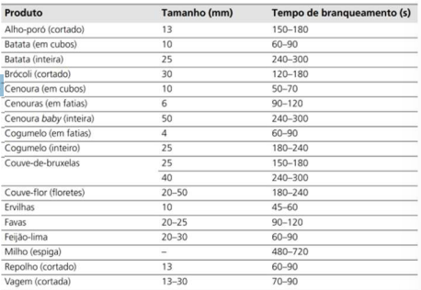
Pasteurização
Definição: Tratamento térmico brando, no qual o alimento é aquecido a temperaturas inferiores a 100º C
Objetivo: inativar enzimas e a destruir grande parte da população de bactérias na forma vegetativa
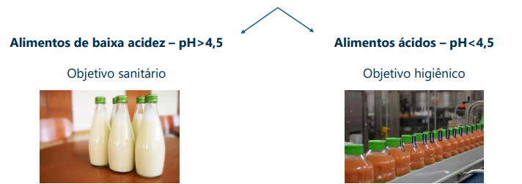
- Alimentos ácidos são usados a pasteurização p/ prolongar a vida útil para não crescer fungos e bactérias.
- Alimentos baixa acidez usa para prevenir contaminação microbiana.
Procedimentos e equipamentos:
- LTH (Low Temperature Holding): aquecimento a 62-68º C por 30 minutos
- HTST (high temperature short time): aquecimento do leite em camada laminar a 72- 75oC por 15 a 20 segundos – sistemas de fluxo contínuo com trocadores de calor tubulares ou de placas
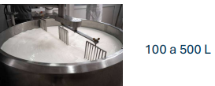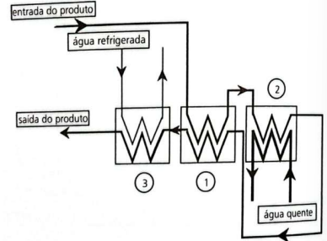

Esterilização
Objetivo: destruir microrganismos termorresistentes para atingir a esterilização comercial (esporos).
- Não implica necessariamente ser estéril, no sentido microbiológico estrito; redução tal de microrganismos que o risco de alteração é de 1 embalagem para cada 10.000 ou 100.000 fabricadas ou seja, pode existir o crescimento da bactéria, mas muito baixo a possibilidade de estar contaminado.
- Hermeticamente embalados
- Vida de prateleira 6 meses à temperatura ambiente
- Exigência mínima do sucesso da esterilização em alimentos de baixa acidez (pH>4,5) → ausência de esporos de Clostridium botulinum

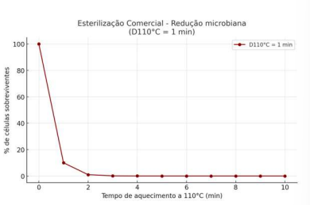
Procedimentos e equipamentos:
- Alimentos acondicionados (autoclaves): TºC acima de 100º C para alimentos com baixa acidez (pH>4,5)
  - latas, garrafas de vidro ou sacos termoestáveis
  - o alimento já está embalado/fechado, mas recebe temp. alta para expandir e esterilizar.
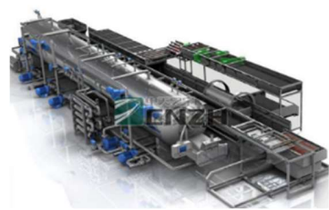
Alimentos sem acondicionamento, seguido de envase asséptico (UHT): aquecimento muito rápido (quase instantâneo) até temperaturas muito altas (135º C a 150º C) por um tempo muito curto (2 a 5 segundos) leite (alimento liquido sem embalagem)
- Direto: injeção de vapor no alimento – contato entre o alimento e o vapor, com aquecimento instantâneo, passando de 85º C a 140º C em décimos de minuto.
- Indireto: aquecimento feito mediante trocador de calor (tubulares ou de placa) – não há contato entre o vapor e o alimento
UHT
- Alimentos líquidos e semilíquidos – leites, sucos e concentrados de frutas, creme, sopas, molhos para salada, ovos, misturas para sorvete, purês, etc.
- Também: alimentos que contêm pequenas partículas – ricota, alimentos infantis, produtos de tomate, frutas e hortaliças, sopas e sobremesas de arroz
- Para um dado aumento de temperatura, a taxa de destruição de microrganismos e de muitas enzimas aumenta mais rapidamente que a taxa de destruição de nutrientes e componentes sensoriais
- A qualidade do alimento é melhor mantida sob temperaturas de processamento mais elevadas as perdas de nutrientes x microrganismo é bem baixa, nutrientes são preservados e os microrganismo são eliminados.
  - Porém algumas proteínas perdem a funcionalidade, característica desejáveis de alguma proteína, existe perda sensorial também, e pode ocorrer perda de microrganismo benéficos para nossa saúde, comparável com a pasteurização.
  - Ex: precisa de leite pasteurizado para fazer queijo ou iogurte.
  - Ocorre perda funcional e não nutricional.
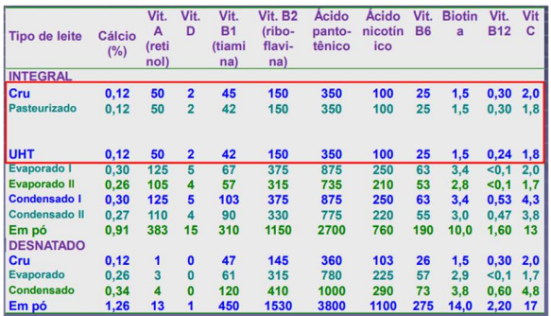

Pela redução da atividade de água
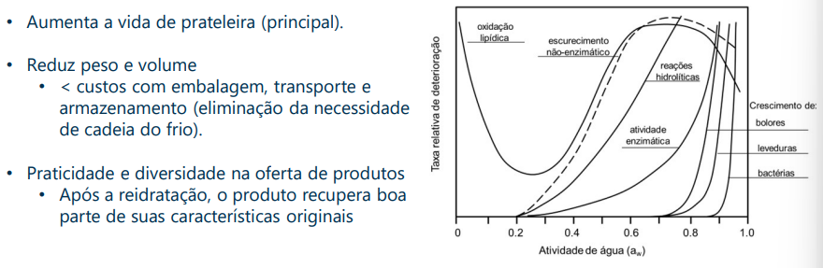
Concentração:
Definição: eliminação de parte da umidade dos alimentos, obtendo-se produtos viscososou na forma de gel ou pasta.
Objetivo: atingir teores de umidade entre 30 e 60% (p. ex.: sucos concentrados, extratos de tomate)
  - Também pode ser obtida pela adição de açúcar ao produto aliada à remoção da água (p. ex.: leite condensado, geléias e doces em massa)
Procedimento: realizada principalmente pela evaporação da água, fornecendo calor ao produto
  - Também pode ser feita por congelamento (p. ex: concentração de extratos de café, vinagre, cerveja e vinho, sucos de frutas, leite e extratos de chá) ou uso de membranas (ultrafiltração e osmose reversa)
  - Congelamento lento para concentrar a fração que esta os solutos e elimina a água em forma de gelo, por ex. congelar a Coca-Cola.
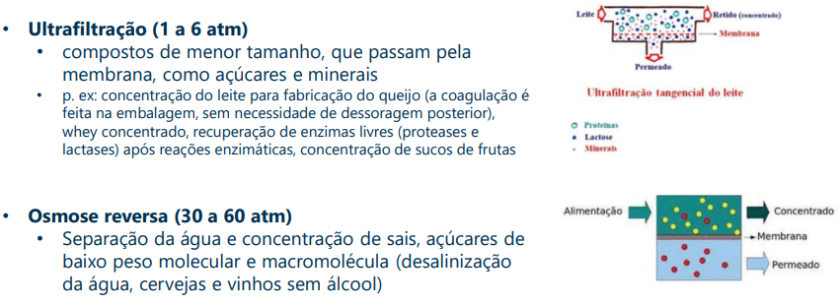
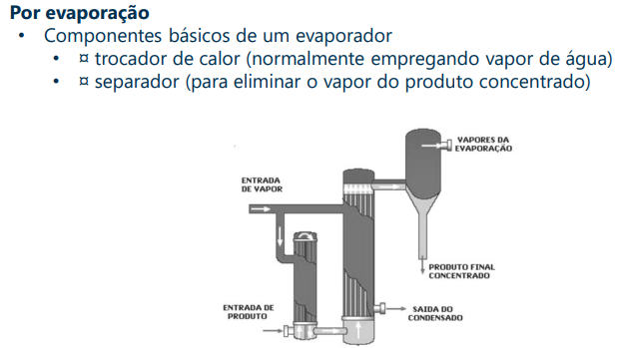

Desidratação – Secagem natural
Definição: eliminação da umidade em condições ambientais, praticamente sem a utilização de equipamentos
Objetivo: atingir teores de umidade entre 15 e 65% em alimentos na forma sólido
- Também pode estar associada a outras operações como salga e defumação para melhor conservação do produto (p. ex.: frutas secas, carnes ou peixes secos)
Procedimento:
- Operação lenta: até 10 dias
- Requer área considerável para a exposição
- Alimentos sujeitos a contaminações e perdas provocadas por poeira, insetos, pássaros e roedores
- Vantagem: mais econômica em relação à concentração e desidratação
- Desvantagem: só pode ser realizada em locais de clima com baixa umidade relativa do ar

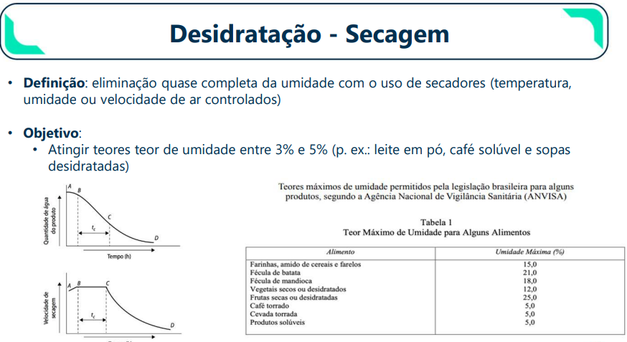
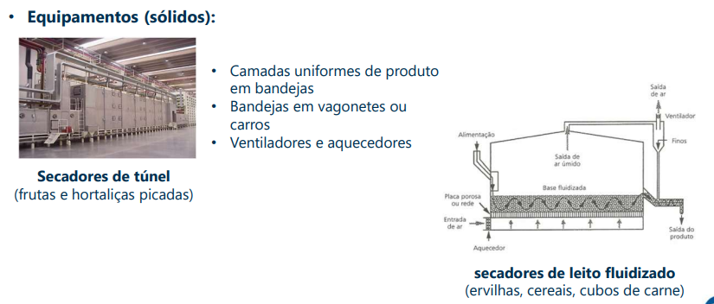
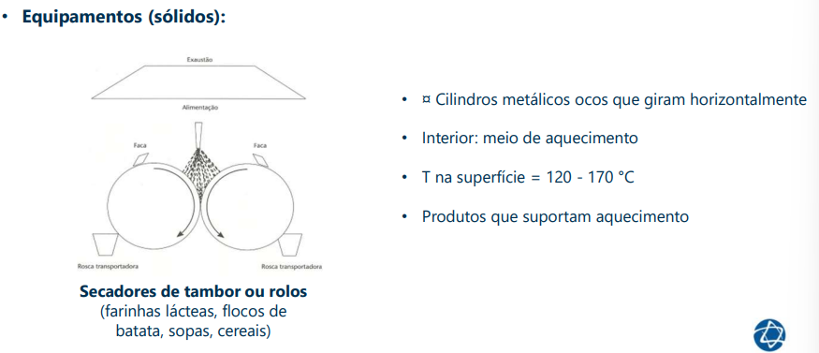
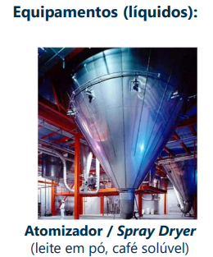
Desidratação – osmótica ou adição de soluto
Definição (osmótica): imersão do alimento em soluções açucaradas ou salinas concentradas, ocasionando uma perda de água do alimento para a solução, mas também uma transferência de solutos para o alimento (p. ex: frutas cristalizadas, bacalhau seco).
Definição (adição de soluto): sem remoção de água (p ex: frutas em caldas, vegetais em salmoura)
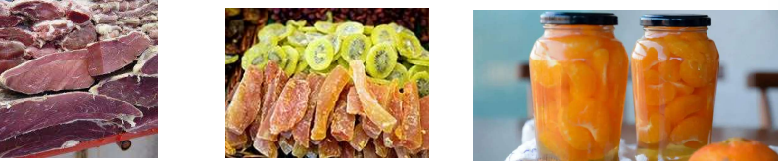

Desidratação – Liofilização (Freeze-drying)
Definição: a água é removida por sublimação (passagem da água em estado sólido para gasoso)
- Não perde nutriente, congela a água e preserva os nutrientes e características organolépticas do alimento.
- Elimina a água por sublimação (solido p/ gasoso) desidratação rápida, a lenta é por calor.
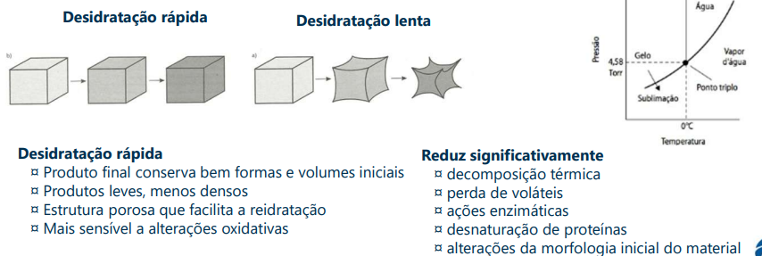
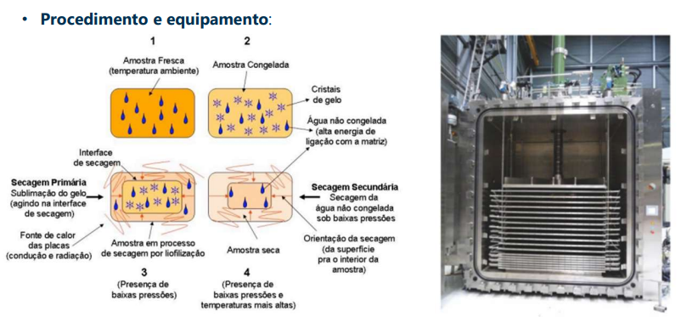

Para o Leite:
1) A temperatura utilizada no tratamento térmico deste alimento precisou ser >100º C para garantir segurança? Por quê?
Leite pasteurizado: pH 6,5
Sem refrigeração risco de azedar, pelas bactérias patogênicas, que são eliminados na pasteurização,
Mas na pasteurização na elimina esporos, por isso precisa manter em refrigeração para esses esporos não germinarem
2) Que método(s) de conservação não seria(m) indicado(s) para este alimento caso desejássemos sua comercialização por período maior que o da atual vida de prateleira, considerando conservação e segurança? Por quê?
Leite envasado refrigerado improprio p/ consumo
Leite: não seria indicado o refrigeramento simples sem pasteurização
3) Que método(s) de conservação pode(m) ser indicados(s) para este alimento caso desejássemos sua comercialização por período maior que o da atual vida de prateleira, considerando conservação e segurança? Por quê?
Estruturação UHT elimina patógenos + esporo (9 meses)
Desidratação secagem leite em pó (secagem)
Conservação leite condensado
Leite: UHT, se usa tempo e temperatura maior que 100 graus, que elimina bactérias patogênicas e esporos, podendo manter ele por 9 meses
Desidratação por secagem também pode ser utilizado
4) Que mudanças (desejáveis e indesejáveis) em características físico-químicas e sensoriais seriam esperadas com o uso do(s) método(s) de conservação proposto(s)?
UHT desidratação não forma gel firma/espuma
sabor cozido escurecimento
perde a propriedades de gelatinização, perde também lactobacillus e lactococcus
5) Para a indústria produtora deste alimento, quais seriam as implicações operacionais (procedimentos e equipamentos) do uso do(s) método(s) de conservação proposto(s)?
Pasteurizador de tanque o de placa trocadora de calor e refrigerador
Para o UHT precisa do esterilizador e envazador asséptico

